- ŠETNJA 30 MIN – S PROMJENOM BRZINE HODANJA, LAGANO HODANJE-BRZO HODANJE

- VJEŽBE U SJEDEĆEM POLOŽAJU – SVE PONOVITI 3 PUTA

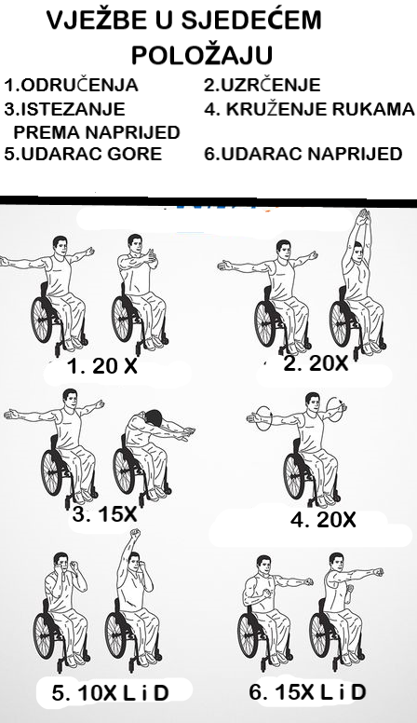

3. NAKON ŠETNJE UZMITE JEDNU KANTU, ONA ĆE POSLIŽITI KAO KOŠ, S UDALJENOSTI OD 1M POKUŠAJU POGODITI LOPTICOM U KANTU, AKO NEMATE LOPTICU NAPRAVITE LOPTICU OD ČARAPA. UBACIVANJE LOPTICE U KOŠ NEK TRAJE 10MIN. UDALJENOST OD KANTE MOŽETE POVEĆATI ILI SMANJITI PO POTREBI

--------------------------------------------2M

